ȘCOALA PROFESIONALĂ SPECIALĂ „EMIL GÂRLEANU“
CU STRUCTURĂ
ȘCOALA PROFESIONALĂ „PAUL POPESCU NEVEANU“, GALAȚI

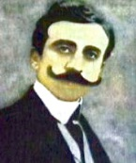
Şcoala Profesională Specială „Emil Gârleanu“ Galaţi cu structură Şcoala Profesională Specială „P.P. Neveanu“ Galaţi

Str. Gării, nr. 66, tel/fax: 0236413166; E-mail: scgarleanu@yahoo.com

DINCOLO DE CUVINTE…

NR. 1 - 2018

ISSN 2602-0572, ISSN-L 2602-0572

COORDONATORI:
prof. Ivănescu Giulia Camelia
prof. Alaliței Virginica
prof. Vîntdevară Elena Lăcrămioara

ARGUMENT

"A-ţi dori să ai succes fară a munci din greu este ca şi cum ai încerca să culegi roadele pe care nu le-ai semănat vreodată.”- David Bly
Revista s-a dorit a fi o veritabilă carte de vizită, o sursă de informare accesibilă publicului interesat și implicit un instrument de promovare a activităților organizate în școala noastră, numeroase articole fiind rezervate diferitelor evenimente și acțiuni la care au participat elevii noștri sub îndrumarea și implicarea dascălilor.
De ce? Deoarece distanţa dintre noi şi colegii de breaslă de la celelalte şcoli precum și mentalitatea oamenilor, este un impediment în a ne împărtăşi opiniile referitoare la exercitarea demersului didactic, la munca profesorilor care lucrează cu elevii cu cerințe educative speciale. Haideţi să considerăm revista un liant propice!
Pentru munca cu elevii cu cerințe educative speciale e nevoie de talent de profesor, abilitate de a-ți exercita autoritatea, atitudine pozitivă față de copii și tineri, abilitatea de a te exprima fluent, o memorie bună, abilitatea de a improviza, abilitate organizatorică și o conduită și o ținută elegantă.

prof. Ivănescu Giulia

COPILUL SPECIAL AL RAIULUI

Undeva, departe de Pământ, s-a ținut o întâlnire:
"E timpul din nou pentru o naștere specială - Grăit-au îngerii către Domnul

Acest copil va cere multă dragoste.

Pașii lui vor părea foarte mici,

Împlinirile poate nu vor veni.
Și va avea nevoie de o grijă mai mare din partea celor care îl așteaptă acolo jos.

Poate nu va alerga. Nu va râde. Nu se va juca.

Poate gîndurile lui vor fi departe mereu.

Va fi deseori greu de adaptat. Și va fi numit de ceilalați: handicapat.
„Deci, să fim atenți unde îl trimitem. Căci vrem ca viața lui să fie frumoasă.
Te rugăm Doamne, găsește-i părinții care, să facă această lucrare specială în numele tău”. Ei poate nu vor înțelege imediat Rolul imens care li s-a rezervat. Dar, prin acest copil trimis de Sus, Credința li se va întări. Și dragostea li se va îmbogăți. Și curând ei vor afla ce privilegiu li s-a oferit, Să poarte de grijă acestui dar din Ceruri. Prețioasa lor sarcină cu chip atât de fragil este al Cerului, foarte special Copil.

(Autor necunoscut)

Scurt istoric
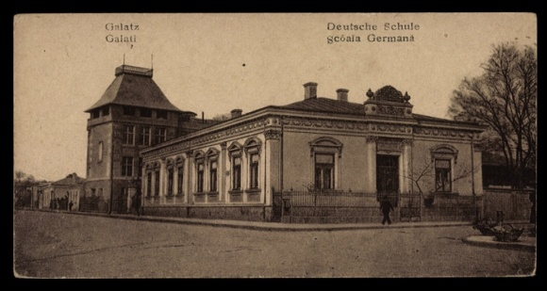

Clădirea școlii datează din anul 1910. În anul 1921 a funcționat ca Școala Germană, apoi în anul 1979 ca Școala Ajutătoare pentru copii cu deficiențe și a avut mai multe denumiri:
Școala Ajutătoare nr.1; Școala Ajutătoare „Emil Gârleanu”; Școala Specială; „Emil Gârleanu”; Școala Gimnazială Specială; „Emil Gârleanu”.
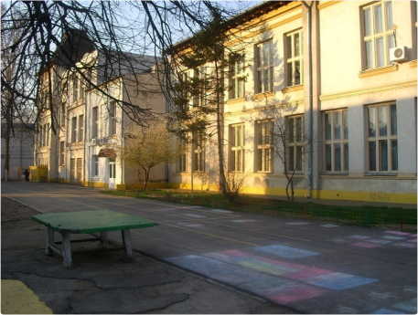
În prezent, Școala Profesională Specială „Emil Gârleanu” își desfășoară activitatea în două corpuri de clădire, al doilea fiind dat în folosință în anul 2012.
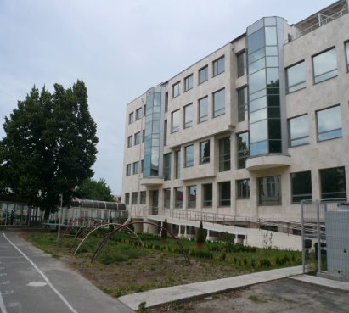
De-a lungul timpului, instituția școlară a fost manageriată de următoarele cadre didactice: Maftei Liviu, Morun Gheorghe, Barbu Elena, Șerban Georgeta, Mușat Maria Matlen, Avram Costică, Brigman Anca, Pușcașu Profirița, Melinte Aurelia, Mateiță Cornelia, Morozan Violeta, Ivanovici Gabriela, Mihai Felicia, Lupu Petre, Ionașcu Grigore.
Începând cu data de 01.09.2012 unitatea a preluat ca structură Şcoala Profesională Specială ,,Paul Popescu Neveanu” Galaţi conform Hotărârii Consiliului Judeţului Galaţi nr.84/12.09.2012 şi a adresei Inspectoratului Şcolar Judeţean Galaţi nr.7980/31.08.2012.
Învăţământul preşcolar şi primar special pentru copiii cu deficienţe de auz a luat fiinţă în Galaţi în anul 1971. În prezent Şcoala Profesională Specială „Paul Popescu Neveanu” asigură dreptul la educație al elevilor cu deficienţă de auz și văz, la ciclurile preşcolar, primar, gimnazial şi liceal inferior - specializare în alimentaţie publică şi turism.
prof. Ivănescu Giulia

DESPRE NOI

Serviciile oferite de şcoala noastră se adresează copiilor şi tinerilor cu deficienţă mintală, sindrom Down, autism, deficienţe de auz şi de vedere. Şcoala oferă posibilităţi de cazare pentru elevii din alte localităţi: căminul internat având 70 de locuri de cazare, iar cantinele celor două şcoli au capacitate de 60 și respectiv 80 de locuri.
Elevii beneficiază de:
- asistenţă în procesul de terapie a tulburărilor de învăţare, a celor comportamentale şi de limbaj;
- programe instructiv – educative adaptate nivelului psiho-cognitiv;
- terapii cognitive, psiho-motrice, ocupaţionale, ludice,ș.a.;
- psihodiagnoză şi consiliere psihologică, atât pentru elevi cât şi pentru părinţi;
- sprijinirea şi consilierea părinţilor în probleme de cunoaştere a nevoilor copilului, probleme de relaţionare cu copilul hipoacuzic, deficient intelectual, autist sau cu alte tipuri de deficienţe (neurologice, neuropsihice, etc.);
- pregătirea pentru integrarea socio – profesională pentru copilul deficient intelectual, autist sau cu alte tipuri de deficienţe.
La Şcoala Profesională Specială „Paul Popescu Neveanu” se asigură educația elevilor cu deficienţe senzoriale, aceştia beneficiind de:
- asistenţă în procesul de compensare a auzului şi corectarea vorbirii;
- compensare tehnică prin aparatură individuală de amplificare;

prof. Ivănescu Giulia

E prima zi de școală. Vezi  Ce mândru-s cu ghiozdanu-n spate?  Și toamna râde prin livezi,  Tufișurile-s vulpi roșcate  Elevii mari sunt zgomotoși  Cei mici trec pragul cu sfială,  Bine-ați venit copii frumoși  Aici, la draga voastră școală…  Elena Dragoș | DIN NOU LA ȘCOALĂ

Luna septembrie coincide cu începutul unui nou anotimp. După o vacanță călduroasă și minunată, ne întoarcem cu drag la școală. Cu bucurii și emoții au venit elevii școlii noastre, cu speranțe pentru un an mai bun, dornici să își revadă colegii de clasă și dascălii.
Micuților, care trec pentru prima dată pragul școlii noastre, le dorim acomodare ușoară cu noul loc, unde își vor petrece o mare parte a zilei.
Părinților, le sugerăm să aibă încredere în cadrele didactice de la clase, în toți specialiștii din școală, pentru că toți vor lucra în beneficiul copiilor lor, dar ne dorim și o colaborare fructuoasă cu aceștia. Îi asigurăm de tot sprijinul nostru!
Iar cadrelor didactice, le dorim un nou an școlar bogat în experiențe frumoase alături de elevii pe care îi îndrumă, dar și de colegii de catedră.

prof. Ivănescu Giulia

IMAGINEA ȘCOLII ÎN SOCIETATE
Vizibilitatea socială a învățământului special a fost redusă, indiferent de perioada la care se face referire, chiar dacă motivele s-au schimbat în decursul timpului. Ca urmare activitatea și eforturile depuse de către cadrele didactice din această zonă a educației nu au fost cunoscute adeseori nici chiar de factorii de decizie în totalitate, iar o serie de demersuri organizatorice și / sau legislative au fost amânate sau chiar ignorate o mare perioadă de timp.
Cei care vin în contact cu lumea învățământului special sunt de cele mai multe ori uimiți de eforturile depuse în activitatea de zi cu zi și totodată consternați de cât de puține lucruri sunt cunoscute în societate despre specificul și problemele învățământului special. De remarcat este însă că majoritatea celor care vin spre școala specială au primit informații de la persoane deja implicate în activități de proiect în parteneriat cu aceste școli, ceea ce confirmă faptul că aceasta este cea mai accesibilă modalitate de vizibilizare a școlii speciale. Acest fapt are însă și reversul - diseminarea informației este lentă, se face cu pași mici, iar atragerea și cointeresarea ONG-urilor care ar putea genera acțiuni ample - la nivel de inițiativă legislativă, de exemplu - este foarte greoaie. ONG-urile, care colaborează susținut cu școlile speciale, sunt de regulă mici, inițiate de părinți ai căror copii au o deficiență, pentru că aceștia sunt direct interesați de buna funcționare a sistemului de învățământ special.
Paradoxal însă, diseminarea activităților derulate în parteneriat cu școlile speciale este slabă, chiar la nivelul școlilor inițiatoare. La fel de descurajant este faptul că nici una din persoanele chestionate nu este implicată în activități de voluntariat care să se deruleze pentru copiii cu deficiențe. Un număr destul de mare de persoane chestionate consideră că activitățile derulate cu școlile speciale, deși variate, nu sunt suficient de cunoscute la nivelul comunității și, deci, rolul social este parțial neîndeplinit, dacă ne referim la faptul că școlile sociale au ca scop o bună integrare socială și profesională a copilului sau tânărului deficient. Atât timp cât rezultatele acestor copii nu sunt cunoscute suficient în societate se vor menține prejudecățile legate de ce pot face cu adevărat acești copii. Ca urmare nici modernizările necesare unei funcționări adaptate epocii în care trăim nu vor fi susținute suficient de comunitate, nici la nivel legislativ și nici la nivel economico- financiar.
Inerția societății este foarte mare și de asemenea o posibilă explicație ar fi persistența mentalității din perioada comunistă, când se considera că situația copiilor cu deficiențe nu este un subiect de discuție în spațiul public și lucrul cu acești elevi este rezervat doar specialiștilor. Mult mai deschisă este însă generația adolescenților, care discută liber, în special în mediul virtual, despre problemele copiilor deficienți de vârsta lor și, mai ales, despre cum se pot implica și sub ce formă pot ajuta. Activitățile comune cu elevii școlii speciale aduc în atenția tinerei generații problemele adevărate cu care se confruntă copii ca și ei, de multe ori de aceeași vârstă, și în acest fel are loc o reașezare a valorilor pentru copiii/ tinerii tipici. Reașezarea valorilor are ca efect pe termen lung o schimbare lentă, dar constantă a mentalităților referitoare la copiii cu deficiențe, la problemele lor și, mai ales, la posibilitățile și abilitățile lor.
Se pot propune o serie de demersuri prin care școlile speciale să fie susținute de comunitate în efortul de îmbunătătțire a serviciilor educaționale oferite elevilor cu CES:
- Mediatizarea intensă a tuturor acțiunilor derulate cu sau de către școlile speciale pentru ca
la nivelul societății să se ajungă la o percepție pozitivă asupra a ceea ce pot face copiii cu deficiențe. Schimbarea mentalităților sociale moștenite din epoca trecută este lentă, dar trebuie făcută mai ales la nivelul generației viitoare; utilizarea mediilor virtuale de comunicare este benefică pentru generația tânără, care vine în contact cu realitatea și este sensibilizată treptat la aceasta.
- Implicarea unui număr tot mai mare de persoane – adulți sau adolescenți – în activități de
tip voluntariat are pe termen lung un dublu efect: pe de o parte comunitatea este informată cu privire la activitățile, dar și la problemele școlilor speciale și, pe de altă parte, persoanele implicate în astfel de activități pot iniția și susține demersuri diverse care au ca scop final creșterea calității serviciilor oferite de către învățământul special în general.
- Colaborarea extinsă a școlilor speciale cu instituții și organizații non-profit poate avea ca
efect completarea și modificarea legislației în vigoare, precum și implicarea în susținerea mai ales financiară a copiilor și tinerilor deficienți în demersul lor de integrare socio-profesională.

prof. Felicia Mihai

Un zâmbet de copil, un zâmbet de soare

Copiii din şcoala noastră sunt copii prietenoşi, capabili de performanţe şi care ştiu să se bucure de micile realizări. Excursii, serbări, competiţii, toate au făcut şi fac parte din îndeletnicirile lor.

Satisfacţia şi mulţumirea citită pe chipul lor ne fac pe noi, dascălii lor şi totodată familia lor (în multe cazuri), să uităm cât de greu este drumul nostru, cel de dascăl al elevilor cu cerinţe educative speciale, şi acest fapt ne face şi pe noi „speciali” (a gândi din perspectiva nevoii copilului).
Soarele, ca astru ceresc, e unica sursă naturală de încălzire a omului. El răsare şi peste cei buni şi peste cei răi, îndemnând parcă cu razele-i line pe toţi oamenii să fie mai buni.
O zi însorită este însăşi expresia faptului că Dumnezeu ne iubeşte dăruindu-ne încă o dată o fărâmă din binecuvântările Sale, căci ce poate fi mai minunat pe această lume decât soarele şi zâmbetul unui copil?
„Zâmbet de copil” se vrea a fi bucuria şi inocenţa copilăriei, împletite armonios cu razele blânde şi tămăduitoare ale soarelui.
Un înţelept din Antichitate spunea că: „dacă omul ar privi spre cer mai des, ar deveni mai bun’’.
prof. Erghelan Dina

Activități de terapie ocupațională

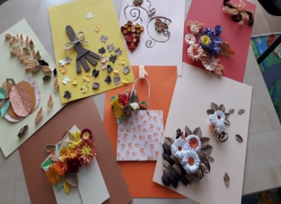
În funcție de vârsta și de abilitățile motorii, cognitive și de limbaj ale copiilor, în cadrul orelor de terapie ocupațională facem urmatoarele tipuri de activități:
- modelaj (figurine, mărțisoare, bibelouri, vase din plastilină, Fimo, lut etc.);
- decupaj și lipit (crearea de felicitări, tablouri sau ornarea diferilor obiecte, în vederea înfrumusețării lor);
- pictat și colorat (se pot picta/colora diverse obiecte, cum ar fi coșulete, ouă de Paște, farfurii, căni, tricouri etc.);
- cusut, țesut, împletit;
- activități casnice: călcat și împăturit haine, spălat vase /diferite ustensile, pregătit diferite salate și sandvișuri;
- activități de expresie verbală și corporală.
Terapia ocupațională învață copilul să-și gestioneze stările, timpul, atenția, concentrarea.
Astfel, implicând copilul în activități simple (activități art- craft, pictat/ colorat, modelat, lipit, decupat, activități cotidiene, activități casnice), timpul de concentrare a atenției va crește, iar agitația se va diminua. Sarcinile de lucru trebuie să aibă un timp scurt de desfășurare, pentru ca acestea să fie finalizate de către copil și să nu intervină lipsa lui de interes și pierderea răbdării și a atenției.
prof. Ivănescu Giulia

Activități în cadrul
Strategiei Naționale de Acțiune Comunitară

Activitățile din cadrul Strategiei Naționale de Acțiune Comunitară încurajează implicarea elevilor și tinerilor ca voluntari în activități desfășurate cu copiii aflați în dificultate, în scopul susținerii procesului de incluziune socială a acestora.
În organizarea evenimentului sunt implicați atât elevi voluntari, cât și cadre didactice care asigură buna desfășurare a acestei activități.

Săptămâna legumelor și fructelor donate
Ca în fiecare an, în săptămâna 20 – 24 noiembrie 2017, elevii școlii noastre au primit o lecție de generozitate de la colegii lor din alte școli partenere.
- na profesor Mariana Petcu s-a implicat în elaborarea unor parteneriate cu Școala Gimnazială nr.9, Galați și Liceul Teoretic „Dunărea” Galați. Sub coordonarea d-nei profesor, elevii s-au mobilizat într-un număr mai mare decât în anii anteriori, au dăruit legumele și fructele colectate cu multă dăruire. Astfel că au putut să ofere un strop de bucurie elevilor noștri, fiind un exemplu de urmat pentru ceilalți, prin seriozitatea, străduința și respectul pe care îl manifestă față de școală și cadre didactice.
prof. Ivănescu Giulia

Concursul Național „Mascota SNAC“

Concursul Național „Mascota SNAC“ se organizează ca activitate în cadrul Strategiei Naţionale de Acţiune Comunitară, implementată de Ministerul Educaţiei Naţionale în parteneriat cu Asociaţia „Children’s High Level Group“ (CHLG) și reunește în fiecare an voluntari din învățământul de masă și beneficiari – elevi cu CES.
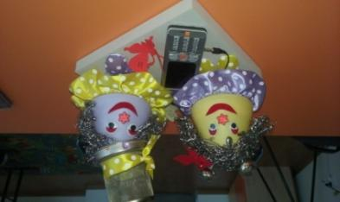
Scopul activităților îl constituie promovarea voluntariatului în rândul elevilor, cu suportul părinţilor şi al cadrelor didactice.
Obiectivele concursului sunt:
- stimularea creativităţii elevilor;
- încurajarea participării elevilor la acţiuni de voluntariat;
- însuşirea de valori civice precum
solidaritatea, implicarea şi munca în echipă;
- valorificarea capacităţilor de
exprimare artistică prin folosirea de materiale şi tehnici diferite;
- dezvoltarea unor atitudini pozitive cu
privire la implicarea în activităţile SNAC.
În ultimii trei ani, echipa mixtă ,,Emoții“ formată din elevi voluntari de la Școala Gimnazială ,,Constantin Marinescu“ Galați (coordonatori: prof. Cazacu Camelia, prof. Katler Dana) și elevi beneficiari din Școala Profesională Specială ,,Emil Gârleanu“ Galați (coordonatori: prof. Alaliței Virginica, prof. Ivănescu Giulia) și-au unit forțele, creativitatea și măiestria în a coase, a lipi, a decupa, a scrie mesaje și a lucra constructiv și armonios împreună și au confecționat mascote din materiale reciclabile (textile, plastic, hârtie, carton, pluş, etc.), folosind diferite tehnici.
Roadele muncii s-au concretizat astfel:
- în anul 2016, mascota ,,Zâmbărici“ a obținut locul II, nivel II, la etapa județeană și diplomă de participare la etapa națională;
- în anul 2017, mascota a obținut locul I, nivel II, la etapa județeană și locul IV la etapa națională;
- în anul 2018, mascota a obținut locul I, nivel II, la etapa județeană.
Îi felicităm pe toţi elevii implicaţi în desfăşurarea acestor activități şi,totodată, mulţumim părinţilor care i-au sprijinit sub aspect financiar şi logistic, pentru ca, prin îmbinarea ingenioasă de materiale, tehnici, forme şi culoare, să înalţe un gând frumos.

prof. Alaliței Virginica

Şcoala talentelor

Participarea noului grup de dans al şcolii noastre, ,,Românaşii”, la faza judeţeană a concursului de dans din cadrul Strategiei Naţionale de Acţiune Comunitară a fost o experienţă minunată, încărcată de emoţii constructive, iar faptul că ne-am clasat pe locul al doilea a reprezentat răsplata muncii copiilor şi a profesorilor care i-au coordonat, profesor Ana Secrieru şi Ion Horujenco.
Colaborarea şcolii noastre cu elevii Colegiului Economic „ Virgil Madgearu”, coordonaţi de doamnele profesoare Camelia Tănase şi Mioara Enache a deschis porţile spre o lume mai bună, în care prietenia între copii a fost un obiectiv realizat.
Faptul că au dansat pentru prima oară la SNAC, i-a încurajat să meargă şi la concursul de dans şi cântec românesc ,,Copilărie în ritm de muzică şi dans” din cadrul Proiectului educaţional ,,Vlăstare înzestrate” desfăşurat la Pechea, unde au obţinut premiul al doilea.
Elevii Dascălu Alexandru şi Călcâi Lucian au manifestat un interes deosebit pentru această artă şi, demonstrând seriozitate, din acest an şcolar au fost sprijiniţi pentru înscrierea în ansamblul de dans popular din cadrul Casei Armatei.
Sunt ambiţioşi, repetă iar şi iar paşii cunoscuţi, selectează muzică în aşteptarea următoarelor concursuri şi promit aducerea marelui premiu în acest an şcolar, iar noi, le ţinem pumnii.

Succes dragii noştri!

prof. Vîntdevară Elena-Lăcrămioara

Târgul de oferte educaționale
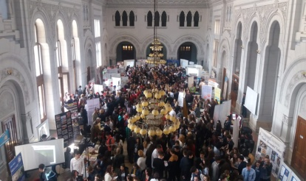
,,Cariera“

Cea de-a XVII-a ediţie a Târgului de oferte educaţionale „Cariera” s-a desfăşurat în perioada 25-30 martie 2017, în holul Universităţii „Dunărea de Jos”. Liceele şi Școlile Profesionale și-au prezentat oferta educațională pentru clasa a IX-a.
Evenimentul este organizat de Centrul Judeţean de Resurse şi Asistenţă Educaţională (CJRAE), în parteneriat cu Inspectoratul Şcolar Judeţean (ISJ).
La eveniment au fost invitați toţi cei peste 4.600 de elevi aflaţi în clasa a VIII-a, alături de părinţi, diriginţi, cadre didactice. Elevii au primit informaţii despre competenţele pe care le vor dobândi dacă urmează un anumit profil sau specializare şi care sunt opţiunile de carieră în viitor.
Școala noastră a avut un stand propriu de promovare, în care, s-au prezentat produse alimentare preparate în atelierul școlii de către elevii clasei a X-a, pentru demonstrarea unor abilităţi și pentru a descrie într-un mod cât mai original identitatea şcolii şi lucrurile care ne conferă un loc alături de celelalte unităţi de învăţământ din peisajul educaţional gălăţean.

prof. Ivănescu Giulia

CU DRAG ȘI PASIUME PENTRU ȘCOALĂ

Cercetările recente au descoperit că persoanele care studiază un instrument muzical beneficiază de un antrenament excelent al creierului, această activitate fiind și o metodă terapeutică recomandată în dezvoltarea abilităților cognitive.
Studierea unui instrument muzical este, pentru creier, echivalentul unui antrenament de fitness intens, care lucrează întreaga musculatură a corpului în același timp.
Oamenii de știință au ajuns la concluzia că simplul cântat la un instrument poate avea următoarele beneficii cognitive:
- Stimularea memoriei
Numeroase studii de specialitate au concluzionat că ascultarea muzicii și cântatul la un instrument muzical stimulează creierul și îmbunătățesc capacitatea de memorare. O cercetare efectuată pe un eșantion de preșcolari a demonstrat că micuții înscriși la cursuri de muzică au abilități spațio-temporale cu 35% mai bune, comparativ cu cele ale copiilor fără astfel de preocupări.
Alte cercetări au descoperit că IQ-ul unui copil sau adult poate crește cu până la 7 puncte, prin simpla studiere a unui instrument muzical (chiar și în scop recreativ).
- Antrenarea perseverenței
Studierea unui instrument, oricare ar fi acesta, presupune o investiție importantă de timp și efort. Astfel, perseverența și răbdarea sunt antrenate intens, două calități extrem de importante pentru obținerea succesului în viață.
Este demonstrat faptul că studierea unui instrument sau cântatul cu vocea presupune dezvoltarea sentimentelor de mulțumire și încredere de sine.
- Stimularea coordonării corporale
Arta de a cânta la un instrument implică o coordonare desăvârșită între ochi și mâini. În același timp, sunt solicitate și respirația, percepția ritmului și auzul.
- Îmbunătățirea aptitudinilor matematice
Utilizarea unui instrument muzical presupune numărarea ritmului, un exercițiu excelent pentru formarea și dezvoltarea deprinderilor de calcul matematic.
- Potrivit unui studiu publicat în revista ,,Psihologia Muzicii“, copiii care urmează cursuri de muzică în mod regulat reușesc să atingă performanțe de învățare superioare, comparativ cu elevii care nu au preocupări muzicale.
Elevii care învață să cânte la un instrument muzical sunt mai pasionați de lectură, rețin informațiile mult mai ușor și le procesează mai eficient, potrivit psihologilor implicați în cercetare.
- Creșterea capacității de concentrare
Studierea unui instrument muzical presupune depunerea unui efort individual de concentrare asupra calității sunetelor, tempo-ului și duratei notelor. Interpretarea în grup (sau într-o orchestră) antrenează cu atât mai mult capacitatea de concentrare, de vreme ce este necesară și ascultarea activă a sunetelor emise de ceilalți muzicieni și adaptarea muzicii proprii în funcție de acestea. Din acest motiv, muzicienii au atât atenția concentrată, cât și atenția distributivă, foarte dezvoltate.
- Eliberarea de stres
Studierea unui instrument muzical este o activitate care induce o stare de relaxare, calm și permite eliberarea de emoțiile negative. De aceea, cântatul la un instrument este și o metodă utilizată în psihoterapie, inclusiv în terapia autismului, depresiei și a altor tulburări psihice.
- Dezvoltarea capacității de ascultare
Orele de studiere a sunetelor emise de un instrument muzical și a modului în care ele pot fi controlate au efecte pozitive și asupra capacității personale de ascultare.
- Terapia dislexiei și a autismului
În cazul copiilor diagnosticați cu dislexie sau autism, studierea unui instrument muzical poate avea un efect terapeutic neașteptat, muzica având un impact asupra secțiunii cerebrale care răspunde de respirație, bătăile inimii și reacții la sunete. Astfel, copiii autiști sau dislexici reușesc să proceseze mai bine un discurs dintr-o încăpere zgomotoasă și să interpreteze cu mai multă acuratețe nuanțele lingvistice care suferă schimbări în funcție de vocile pe care le aud.
În concluzie, nu ar trebui să se subestimeze rolul important pe care îl joacă muzica și instrumentele muzicale în educația elevilor noștri.
Prof. Virginica Alaliței
UN MIC AJUTOR ÎN IDENTIFICAREA ANIMALELOR
Identificarea animalelor se poate desfășura sub mai multe forme. Un mod distractiv de a observa asemănările și deosebirile dintre animale este activitatea de ,,tipărire“ a plastilinei.
În timp ce copilul potrivește animalele cu amprentele lor, el privește toate caracteristicile specifice pe care le are fiecare animal: care au urechi mari sau mici, coada lungă și chiar un corn!
Acest puzzle ușor de obținut îl determină pe copil să observe trăsăturile fiecărui animal în parte.
- Aveți nevoie de:
- tavă  - plastilină  - figurine animale  - Cum se desfășoară activitatea?  - începeți prin aplatizarea plastilinei sub formă de cercuri;  - apăsați figurinele-animale în plastilină;  - scoateți animalele și plasați-le într-un grup.  - solicitați copilul să așeze fiecare figurină-animal în locul potrivit;  - puteți să-i cereți copilului să descrie fiecare animal.  Această activitate distractivă pentru copii are mai multe avantaje:  - dezvoltă coordonarea - copii au tendința de a folosi cât mai multe  încercări, lucru ce presupune mai multă concentrare şi o coordonare foarte bună a mâinilor şi a ochilor;  - vor rezolva mai uşor problemele care apar în activitățile de zi cu zi –  spre deosebire de alte jocuri educative, puzzle-ul are doar o singură soluţie, iar copilul va face atâtea încercări câte sunt necesare pentru a-l duce la bun sfârșit; | 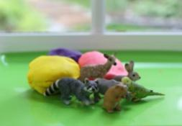  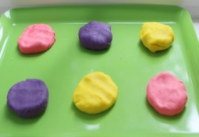  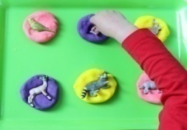
- dezvoltă abilităţile cognitive – copilul poate dobândi cunoştinţe noi de vocabular, învaţă culorile,
formele, animalele;
- dezvoltă abilităţile de memorare – copilul va dori să repete acelaşi joc, iar acest lucru contribuie
la dezvoltarea capacităţii de memorare;
- îmbunătățește abilităţile sociale – jocul se poate desfășura și în echipă ceea ce conduce la
dezvoltarea abilităţilor de socializare;
- sporește încrederea de sine – atunci când copilul îndeplinește singur sarcina de lucru, încrederea în propriile forţe începe să crească simţitor.

prof. Alaliței Virginica

Primii 6 ,,pași “
în sera
micului horticultor

În luna noiembrie 2018 se împlinesc 6 ani de la demararea proiectului vocațional Sens pentru Viață, inițiat și finanțat de Sense Internațional România și alți parteneri. (Ministerul Educației, Fundația Orange , Medicor)
Proiectul are ca scop derularea de activităţi comune şcolare şi extraşcolare pentru facilitarea integrării socio-profesionale a tinerilor şi adolescenţilor cu DSM din școală. În prezent desfășurăm în cadrul serei activități destinate aceluiași ideal: să acordăm elevilor cu DSM șansa, cel puțin teoretică, a unui trai independent prin accesarea unui loc de muncă.
În cadrul atelierului vocational sera ”Micul Horticultor ” s-au desfășurat de-a lungul acestor ani diverse activități ce au vizat formarea unor priceperi și deprinderi necesare realizării lucrărilor de grădinărit cu grad de compexitate redus, după posibilitățile elevilor cu DSM, implicați în proiect (și nu numai).
În mod deosebit ne-a preocupat obținerea răsadurilor de legume și flori necesare pentru cultivarea în sistem de asolament (primavara, vara , toamna) astfel încât să aplicăm noțiunile teoretice însușite și abilitățile practice formate în atelierul-seră . Am înființat diverse culturi cu ciclu de dezvoltare scurt (ceapă verde, ridichi, salată verde, patrunjel, țelină, rucola, roșii chery, ardei iuți, castraveti) și am obținut răsaduri pe care le-am valorificat în seră și în grădina școlii. Punctul de atracție al fiecărui sezon au fost căpșunile. Am reușit să extindem cultura plantând căpșuni pe o suprafață mai mare și în afara serei (în curtea interioară a școlii).
Cel mai mult timp a fost alocat lucrărilor de întreținere a culturilor în funcție de :
- anotimp,
- orarul disciplinei opționale ” Micul horticultor ”
- necesitățile plantelor
De multe ori a fost solicitat sprijinul elevilor mari din școală, pentru efectuarea lucrărilor cu un grad mare de dificultate/precizie de execuție (săpat, recoltat, sortat, ambalat, transportat).
Concluzia: după trecerea celor 6 ani de activitate în atelierul- seră, am constat că munca noastră nu a fost în zadar! Fără îndoială, participarea acestor tineri cu deficiențe la proiect a contribuit la formarea și dezvoltarea spiritului organizatoric, anumitor deprinderi de muncă, de lucru în echipă, responsabilizare, disciplinare , calități care nu ar fi fost dezvoltate fără implicarea activă în activitățile practice din proiect .
Din acest an, ne propunem să realizezăm culturi de plante decorative, medicinale și aromatice în sistem de răsad la ghiveci .
Nu suntem siguri ca elevii care termină ciclul școlar profesional își vor dori neapărat să practice profesia de horticultor pe viitor, nici că vor reuși să se angajeze în acest domeniu, beneficiind de un contract pentru un loc de muncă ”individualizat” care să le permită valorificarea potențialului lor real, particularităților și abilităților dobândite, dar avem certitudinea că în seră se vor desfășura în continuare activități școlare și extrașcolare prin care elevii noștri vor învăța efectuând lucrări de bază în întreținerea culturilor, beneficiind întotdeauna de ajutor și sprijin din partea celor implicați, bucurându-se de participarea directă, culegând roadele cu mult interes, considerând toate acestea ,,o experiență de viață ”.
„Viitorul este suma pașilor pe care îi faci, inclusiv a celor mici, ignorați sau luați în râs” (Henri Coandă).

- prof. Enache Dorina
- prof. Diaconu Vasilica

Practica kinetoterapiei
în școlile speciale

Prin îmbinarea exercițiului fizic, sportului și a unor cunoștințe din medicină și psihologie, activitatea de kinetoterapie din școlile speciale vine în sprijinul copiilor cu deficiențe fizice și mintale complexe. Programul kinetic trebuie conceput și individualizat de așa manieră încât să răspundă nevoilor somatice, funcționale și psihologice ale copilului.
Însă, pentru a duce la îndeplinire obiectivele propuse, e necesar să luăm în considerare câteva aspecte care facilitează procesul recuperator – educativ.
De pildă, se știe că elevii școlilor speciale prezintă dizabilități fizice și mintale dintre cele mai diverse. Cunoscând acest lucru, este indicat ca și abordarea kinetoterapeutului să fie una globală, holistică. Dacă aplicarea programului kinetic e de la sine înțeleasă, în aceeași măsură sau, mai bine zis, primordială este atitudinea terapeutului față de starea psiho-afectivă a elevului. De multe ori, din propria experiență, am observat că o bună parte din elevii care erau selectați pentru ora de kinetoterapie aveau rețineri sau refuzau să participe la activitate. Ei dovedeau o fragilitate/labilitate psiho-emoțională, cel mai adesea ca urmare a trecutului lor copleșitor în sânul familiei biparentale sau monoparentale.
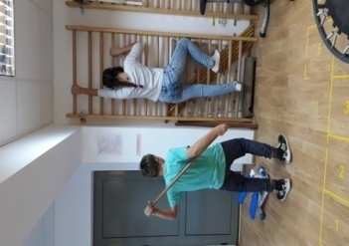
Așadar, pentru a-i câștiga pe acești copii, kinetoterapeutul trebuie să dispună de anumite competențe. Dincolo de pregătirea de specialitate achiziționată în anii facultății, dar și ulterior, el va dovedi calități și atitudini precum: răbdare, tact pedagogic, înțelegere, sensibilitate, empatie, acceptare necondiționată, discreție, flexibilitate, simțul umorului. Având în vedere că activitatea de kinetoterapie implică exclusiv atingerea fizică necesară pentru mobilizarea diferitelor segmente ale corpului, consider că abilitățile mai sus menționate ar trebui să facă parte din repertoriul terapeutic al oricărui profesor de kinetoterapie. Și, dacă reușim acest lucru, încrederea, deschiderea și socializarea copilului se vor adăuga la temelia zidirii sale sufletești. Iar noi, kinetoterapeuții, vom avea satisfacția că am bifat nu numai un obiectiv care viza planul fizic, ci unul mai complex, care are în atenție persoana în integralitatea sa.

prof. kinetoterapeut Gurzu Octavian

Parteneriat școală - familie
Colaborarea între toți factorii educaționali, în primul rând între școală și familie, este stringentă. Părinții nu pot cunoaște pe deplin psihologia copilului lor dacă nu află și modul lui de comportare în condițiile școlare. Activitatea de acasă este o continuare a activității pedagogice de la școală și invers. Întregul proces de educație și mai ales de instrucție se realizează atât la școală, cât și acasă. Școala colaborează cu familia în domeniul învățării elevului, în domeniul comportamentului, în domeniul dezvoltării lui fizice și intelectuale, morale și estetice, în domeniul deprinderilor și priceperilor de muncă.
Colaborarea cu familia trebuie să se concretizeze într-un program comun de activități ale școlii cu aceasta (lectorate cu părinții, ședințe, consultații, vizite la domiciliul elevului, serbări școlare). Părinții trebuie să vadă în noi un prieten, un colaborator, care-i poate ajuta prin atitudinea nepărtinitoare, pe care trebuie să o afișeze. Așadar, cadrele didactice trebuie să iniţieze activităţi care să ofere familiei oportunităţi de a participa alături de copii, de a cunoaşte copilul în situaţii diverse, de a se bucura alături de copil de realizările lui, de a lucra împreună părinte-copil la diferite proiecte.
Cu ocazia zilei de 1 Martie, împreună cu d-na prof. Lăcrămioara Vîntdevară, am invitat părinți ai elevilor să participe la o activitate de confecționare mărțișoare, în cadrul proiectului ONG-ului „Tinerii și viitorul” în parteneriat cu Arhipiscopia „Dunării de Jos”. Scopul a fost de a dona și a aduce zâmbete. Mămicile elevilor nu numai că au răspuns cu promtitudine, dar au lucrat cu mare pasiune și dăruire confecționând frumoase mărțișoare.
Am reușit să ne bucurăm de un parteneriat real nu doar scris pe hârtie, semnat de părinte și director. Un astfel de parteneriat este o relație activă, de implicare și de o parte și de cealaltă, este bucuria și tristețea, succesul și eșecul, zbaterea și rezultatul din care benefiarul este copilul.

prof. Giulia Ivănescu

Biblioteca școlii
Se pare că lectura nu mai este o obișnuință, așa cum era odinioară, în timpurile în care oferta tehnologiei digitale nu era așa de mare.
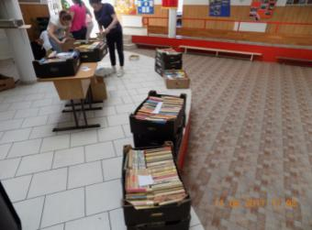
Pentru că școala noastră s-a confruntat cu lipsa cărților, deși aveam spațiu pentru bibliotecă, prin sprijinul d-nei prof. Niculina Boștiog de la Școala Gimnazială „Ștefan Octavian Iosif”, Tecuci, am obținut cel mai frumos dar, darul de carte.
Doamna profesor Niculina Boștiog a inițiat proiectul „Semn SPRE carte” împreună cu doamna designer grafician Sonia Spatariu, care a precizat că „atâta vreme cât păstrăm ideea de carte dăruită, totul este ok.”
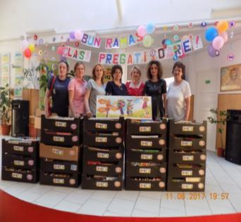
Doamna profesor Niculina Boștiog precizează că: „cititul te face om întreg” și a avut dorința de a împărtăși cu noi „dragostea pentru cuvântul tipărit.”
Și așa a început munca de colectare a cărților.

Iar noi, am primit cu mare bucurie darul de carte. Mulțumim doamnelor Niculina Boștiog, Sonia Spatariu și membrilor implicați în desfășurarea proiectului: responsabili cu lansarea proiectului: prof. Ana Secrieru, Inspector specialitate prof. Lazăr Nicolae Maricel, prof. Mirela Radu, prof. Viorica Mănăilă, prof. Virginia Alaliței; responsabili cu colectarea de parteneriate: prof. Alina Cocoș, prof. Mihaela Bulhac, prof. Cornelia Melinte, prof. Lăcrămioara Vîntdevară; responsabili cu inventarierea fondului de carte: prof. Geanina Lazăr, prof. Mirela Ferțu; responsabil cu popularizarea pe rețelele de socializare: prof. Cati Gheorghiu, prof. Genoveva Sterea; responsabili cu popularizarea în media: prof. Daniela Palade, prof. Isabela Muntenu, prof. Elena Stamate; responsabil cu distribuirea coletelor cu cărți spre beneficiar: prof. Gheorghiu Cosmin!
prof. Giulia Ivănescu

BUCĂTARI ÎN DEVENIRE
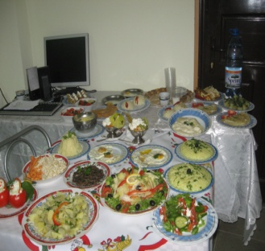
În imaginile de mai jos sunt prezentate câteva din activitățile elevilor din clasele de alimentație publică și turism, specializarea bucătar, aflându-se în laboratorul de practică al școlii.
În urma derulării acestor activități de practică, elevii își însușesc competențele prezentate în orele de teorie și își dezvoltă deprinderile și abilitățile practice.
În laboratorul şcolii, învăţă să facă produse la mare cerere în restaurante. Îmbrăcaţi în halate albe, au acaparat bucătăria, împărţindu-şi sarcinile.
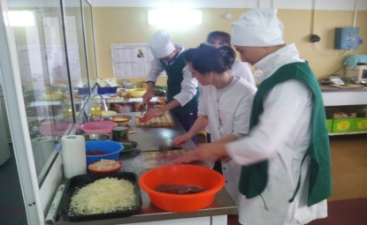
Sub supravegherea profesorului de instruire practică, sunt finalizate produse delicioase și aspectuoase, ora de instruire practică nefiind încheiată o dată cu obţinerea produsului finit şi aşezarea lui în farfurie. La cursul de gastronomie, pe lângă partea legată de gătit, elevii învaţă să servească clientul la masă, dar şi consumă produsul şi îşi exprimă părerile legate de calitatea lui, exact aşa cum se întâmplă într-un restaurant.
prof. Ivănescu Giulia

CAMERA DE STIMULARE POLISENZORIALĂ
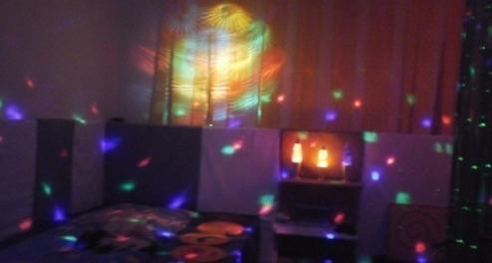
Un nou tip de terapie pentru copiii cu autism și deficiențe senzoriale își face loc și la noi în școală.
Şcoala Profesională Specială „Paul Popescu Neveanu” a inaugurat camera de stimulare polisenzorială din cadrul instituţiei. Amenajată cu autofinanțare, dar şi cu materiale cumpărate din sponsorizări, spaţiul îi va ajuta pe elevii școlii: „Camera de stimulare multisenzorială/polisenzorială este un mediu în care activităţile stimulative şi experienţele sunt utilizate pentru a creşte conştientizarea şi comportamentele pozitive pentru persoanele cu deteriorări severe senzoriale sau probleme neurologice. „Acest mediu stimulează abilităţile, cum ar fi dezvoltarea senzorială (auz, văz, gust, miros şi atingere), coordonarea ochi-mână, cauza-efect, dezvoltarea limbajului, controlul asupra mediului şi relaxarea”, explică psihologul Adrian Turcu.
Aceste camere promovează activitatea intelectulă și încurajează relaxarea în timpul stimulării simțurilor copilului. Camera senzorială este proiectată pentru a-l ajuta pe copil să-și concentreze atenția pe diferite experiențe senzoriale.
Astfel de camere sunt extrem de uzuale în școlile de masă din Marea Britanie și Statele Unite.

prof. Ivănescu Giulia
TERAPIA DE EXPRESIE VERBALĂ

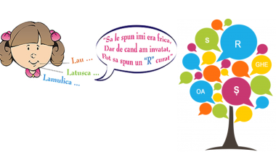
Terapia ocupaţională are la bază concepţia după care activitatea voluntară sau, altfel spus, ocupaţia cu componentele sale interpersonale şi de mediu, poate fi utilizată eficient pentru împiedicarea apariţiei sau ameliorarea disfuncţiilor organismului uman, contribuind, în acest fel, la creşterea adaptării individului în societate. Elementul comun şi general al tuturor definiţiilor date terapiei ocupaţionale de diverşi autori, se bazează pe utilizarea conceptului de activitate sau ocupaţie. La modul general, terapia ocupațională acționează în trei mari direcții: formarea deprinderilor de viață cotidiană, cultivarea capacităților și aptitudinilor de muncă, educarea abilităților ludice și de petrecere a timpului liber.
Terapia ocupaţională raportată la copil include orice joc sau orice activitate atrăgătoare care poate contribui la formarea sau ameliorarea sa fizică şi psihologică. În sens restrâns, scopul terapiei ocupaţionale la copil este acela de a-l ajuta să se adapteze mediului de a crea o atmosferă propice dezvoltării capacităţilor funcţionale, în sensul de a face ca această activitate să devină controlată, în limitele permise de deficienţa sa.
Aplicată la copilul deficient terapia ocupaţională are ca scop pregătirea progresivă şi raţională a copilului pentru activităţi cotidiene cu un grad cât mai mare de independenţă, educarea generală a copilului şi a familiei acestuia pentru a şti cum să se poarte cu un copil deficient şi să contribuie la educaţia acestuia. În toate programele de recuperare pentru copii deficienți, bazate pe metode de terapie ocupaţională, sunt incluse activităţi ce concură la formarea deprinderilor de autonomie personală, a deprinderilor de viaţă zilnică, igienă personală, alimentația, vestimentaţia, viaţa de cuplu, cunoaşterea mediului ambiant, începând cu spaţiul apropiat şi continuând cu spaţii deschise etc.
În proiectarea activităţilor de terapie ocupaţională destinate copiilor cu deficienţe se va ţine seama în primul rând de tipul şi profunzimea deficienţei acestora, precum şi de necesitatea pregătirii acestora pentru meserii accesibile categoriei de deficienţă din care fac parte. Deficienţii mintal necesită o succesiune de terapii, asigurate pe perioade lungi de timp, chiar toată viaţa. Condiţia este ca ajutorul să survină cât mai devreme şi de o manieră cât mai direct posibilă.
Activitățile care pot fi incluse în cadrul larg al terapiilor ocupaționale sunt: ergoterapia (activitățile de muncă), ludoterapia (activitățile de tip joc), artterapia (cele mai utilizate fiind terapia de expresie grafică și plastică și meloterapia), terapia de expresie verbală (povestire, repovestire, recitare, teatralizare), terapia cognitivă, terapia psihomotricităţii şi organizarea şi formarea autonomiei personale şi sociale.
Terapia de expresie verbală face parte din paleta de terapii ocupaționale și pune în evidenţă stilul de comunicare prin limbaj care particularizează individul. Principalele forme de terapie de expresie verbală sunt:
a. povestirea liberă a unor întâmplări conflictuale;
b. povestirea în scris a situaţiei declanşatoare de conflict;
c. continuarea unui subiect prezentat parţial subiectului prin discuţii libere.
d. recitarea de poezii este o altă formă de terapie de expresie verbală; etapele prin care aceasta se realizează sunt următoarele:
- selecţia unei poezii pe care o preferă subiectul;
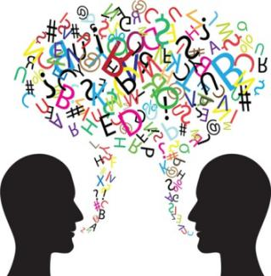
- poezia se va recita şi se va înregistra pe un support oarecare;
- se va asculta înregistrarea şi apoi se va recita de către subiect.
e. teatralizarea și interpretarea de roluri - rolurile vor fi alese de către fiecare subiect şi învăţate; se va avea grijă ca semnificaţia şi conţinutul materialului de învăţat să fie adaptat scopului propus. Se urmăreşte astfel o învăţare comportamentală şi socială, rolul interpretat devenind un instrument al acţiunilor interpersonale. Pentru reuşita activităţilor de teatralizare, se cer respectate o serie de condiţii legate de timpul de desfăşurare al acţiunii (prezent, trecut sau viitor), gradul său de veridicitate (real, posibil sau imaginar) şi modul de comunicare ales (verbal sau nonverbal).
f. povestea/ basmul terapeutic - transmit un mesaj care ajută subiectul să înţeleagă: boala și durerea, înţelegerea şi acceptarea, speranţa şi bucuria, liniştea şi tăcerea. Povestea terapeutică prezintă o experienţă de viaţă, care are rolul de a atenua o criză înțelegere/acceptare a unei situații. Povestea terapeutică se povesteşte (se spune) şi nu se citeşte. Obiectivul poveştii terapeutice este „să păcălească„ subiectul prin blocarea mecanismelor sale de apărare şi intrarea în contact cu inconştientul şi multitudinea de soluţii depozitate în acesta. Basmul terapeutic se adresează intuiţiei și fanteziei, lărgind spaţiul interior al copilului, reprezentând totodată o lecţie de viaţă. El aduce soluţii cu totul neaşteptate, cu efort emoţional pozitiv, ajungând chiar să contrazică logica şi obişnuinţa, subiectul având posibilitatea să lărgească sensul original al mesajului terapeutic, deoarece basmul transmite un tip de creativitate. Ca mesaj terapeutic, basmul poate fi folosit în combinaţie cu un alt instrument de comunicare, deoarece creează subiectului o bază de identificare protejându-l și învăţând-l totodată să se autoînţeleagă , să se autoaprecieze pozitiv, cât şi să-şi descopere propria putere interioară de a se autovindeca. Ca şi povestea terapeutică, basmul se povesteşte nu se citeşte, putând fi folosit și de părinte, acesta având grijă în a alege mesajul, fără să adreseze întrebări la sfârşit, urmărind reacţia copilului, dar mai ales, să aibă dispoziţie pentru narare (părinţilor să le placă să spună poveşti, basme).

Bibliografie
1. Gherguț, A. – Evaluare și intervenție psihoeducațională, Ed. Polirom, Iași, 2011
2. Matei, R. – Bazele Terapiei Ocupaționale – Note de curs, Universitatea Ovidius Constanța

prof. Mihai Felicia

